TORBA OD STARE MAJICE

Potreban pribor i materijal:
-stara majica
-škare

Upute za rad:
1.Uzmi jednu staru majicu sa kratkim rukavima ili bez rukava.
Ako je majica sa kratkim rukavima izreži rukave kao na slici u uputama.

2.Donji dio majice izreži na resice.

3.Resice zaveži u čvorove i torba je gotova.
Upute:
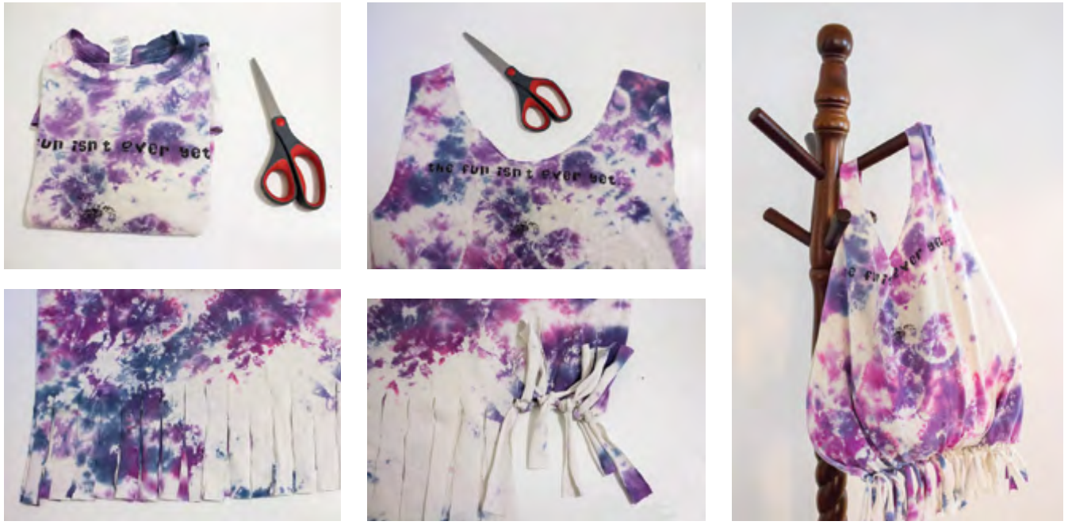
Izvor: Edukativni radni listići o održivom gospodarenju otpadom/ekoregija

